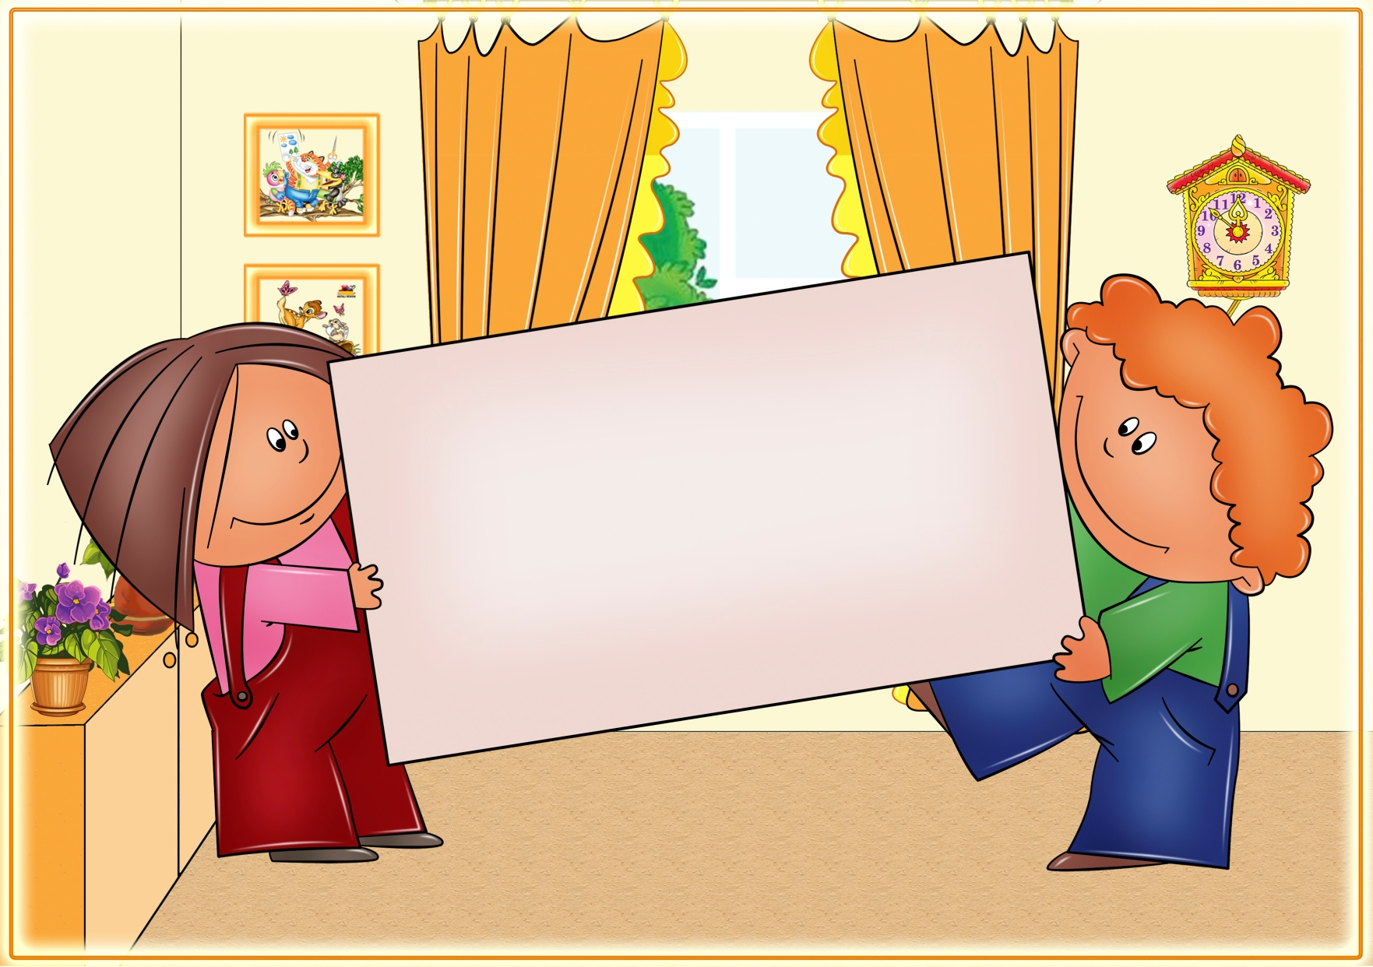

Тема | Название игры
Части тела | Подари коту нос, рот…
Дом, семья | Моя семья
Игрушки | Почини плюшевого мишку
Фрукты | Ваза для фруктов
Осень | Листопад
Одежда | Шьем одежду для мишки
Дикие животные | Прогулка мишки по лесу
Праздник елки | Наша елка высока
Зима | Белый снег…
Зимняя одежда | Валенки для Валеньки
Зимние забавы | Лепим зайчика
Домашние животные | Гусыня с гусятами
Наша мама | Стираем вместе с мамой
Транспорт | Построим самолет
Весна | Дождик, дождик, лей, лей…
Обувь | Шьет сапожник нам сапожки…
Посуда | Миска для киски
Деревья, цветы | Белая береза
«Подари котику нос, рот...»  Цель: развитие координации движений пальцев ведущей руки, развитие способности запоминать расположение объектов на образце и располагать их на наборном полотне; активизация словаря: «котик», «умывается», «собирается», «носик», «ротик», «ухо».  Оснащение: мозаика; наборное полотно; образец для выкладывания.  Ход игры. Выложите на полотне мордочку кота без носа и рта. Поставьте перед ребенком мисочку с мозаикой. Попросите внимательно посмотреть на мордочку и сказать, чего на ней нет (носа, рта) Предложите ребенку выложить недостающие части из мозаики. После того как он выполнит работу, прочтите стихотворение:  Котик лапкой умывается,  Видно, в гости собирается.  Вымыл носик,  Вымыл ротик,  Вымыл ухо,  Вытер сухо.  Усложнение задания. Возможны различные варианты усложненного задания:  а) ребенок выкладывает картинку по образцу;  6) ребенок самостоятельно выкладывает круглую мордочку кота. На мордочке выкладывает глаза, рот, нос. Спросите ребенка, для чего нужны глаза (смотреть), рот (говорить, есть, петь, пить), нос (дышать). | «Моя семья»  Цель: дальнейшее развитие моторной ловкости указательного и большого пальцев ведущей руки ребенка; выработка у ребенка умения располагать мозаичный рисунок в соответствии с образцом; развитие умения договаривать выделенные слова.  Оснащение: полотно для выкладывания; фигурки, изображающие всех членов семьи: дедушку, бабушку, папу, маму, дочку или сына (без рук или ног).  Ход игры. Предложите ребенку выложить из мозаики то, что забыл нарисовать художник (руки, ноги).  Прочитайте небольшое стихотворение:  Это деда, этот баба,  Это папа, это мама,  Это я и игрушечка моя.  По желанию ребенка можно поместить на полотно его брата или сестричку.  Усложнение задания. Работая с мозаикой желтого цвета, ребенок:  а) выкладывает ручки (до 2 лет 3 месяцев);  б) выкладывает ручки и ножки (в 2 года 6 месяцев).  В обоих случаях ребенок отвечает на вопрос: «Какого цвета ручки (ручки и ножки) ты выложил?
«Почини плюшевого мишку»  Цель: дальнейшее формирование координации движений пальцев ведущей руки (указательного и большого); развитие пространственной ориентации; развитие мышления и зрительного внимания; активизация словаря: «пол», «лапа», «уронили», «оторвали», «брошу», «хороший».  Оснащение: вырезанное из бумаги контурное изображение медведя без одной лапы; наборное полотно; мозаика.  Ход игры. Расскажите ребенку стихотворение  А. Барто:  Уронили мишку на пол,  Оторвали мишке лапу.  Все равно его не брошу,  Потому что он хороший.  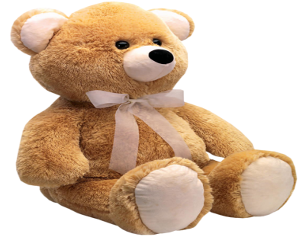  Покажите ребенку изображение медведя, предложите рассмотреть его и рассказать что же случилось с игрушечным мишкой (оторвали лапу). Предложите помочь мишке. Уложите контурного мишку на полотно для выкладывания и попросите малыша выложить из мозаики коричневого цвета вторую лапу. | «Ваза для фруктов»  Цель: дальнейшее развитие мелкой моторики указательного и большого пальцев ведущей руки ребенка; развитие умения выкладывать картинки по образцу; активизация словаря: «яблоко», «груша», «апельсин», «фрукты», «ваза», «в».  Оснащение: наборное полотно; мозаика; фрукты (яблоко, груша, апельсин) или заменяющие их муляжи; ваза.  Ход игры. На наборном полотне выложите на глазах у ребенка вазу для фруктов, оговаривая свои действия: «Я беру мозаику, втыкаю в дырочки. Делаю вазу для фруктов. Ваза синяя». Спросите ребенка: «Какие фрукты ты хотел быт положить в вазу: яблоко, грушу, апельсин?» Ребенок называет. Выложите на вазе половинку выбранного фрукта, а ребенок выложит вторую его половинку. По аналогии выложите остальные фрукты. Так же можно выложить те фрукты, которые еще назовет ребенок.
«Листопад»  Цель: дальнейшее развитие мелкой моторики указательного и большого пальцев ведущей руки ребенка; развитие умения выкладывать картинки по образцу; активизация словаря: «яблоко», «груша», «апельсин», «фрукты», «ваза», «в».  Оснащение: наборное полотно; мозаика; выложенный из мозаики листочек желтого цвета.  Ход игры. Рассмотрите с ребенком осенние листочки. Отберите листья желтого цвета — большие кленовые листья и маленькие березовые листочки. Расскажите двустишие:  Листопад, листопад,  Листья под ноги летят.  Предложите ребенку выложить на полотне для выкладывания осенние листочки.  Усложнение задания. Возможны различные варианты усложненного задания:  а) выкладывание по образцу (ребенок копирует образец);  б) выкладывание по памяти (ребенок вспоминает, какие листочки он видел в парке, и выкладывает такие же). | «Шьем одежду для мишки»  Цель: развитие мелкой моторики; развитие зрительного внимания и пространственной ориентации; активизация словаря: «кофта», «рукава», «воротник», «застежка».  Оснащение: изображение мишки; кукольная кофта; штаны; наборное полотно; мозаика.  Ход игры. Рассмотрите с ребенком кофту. Выделите в ней детали: рукава, спинку, застежку... Предложите ребенку «сшить» для мишки штанишки и рубашку. Прочтите стихотворение:  Я рубашку сшила мишке,  Я сошью ему штанишки.  Надо к ним карман пришить  И конфетку положить.  Усложнение задания. Возможны различные варианты усложненного задания, например, ребенок:  а) выкладывает второй рукав по аналогии;  б) выкладывает два рукава к рубашке, выложенной взрослым;  в) выкладывает всю рубашку самостоятельно (в 3 года).
«Прогулка мишки по лесу»  Цель: дальнейшее развитие мелкой моторики; развитие умения выкладывать корзину из мозаики по образцу; активизация словаря: «мишка», «шишка», «пень», «гулял», «собирал», «устал», «задремал».  Оснащение: игрушечный мишка; мозаика; наборное полотно; прорисовка корзины для собирания шишек.  Ход игры. Покажите ребенку игрушечного мишку. Спросите: «Где мишка живет? (В лесу.) Предложите послушать стихотворение про то, как мишка гулял по лесу:  Мишка по лесу гулял,  Мишка шишки собирал.  Бедный мишенька устал,  На пеньке он задремал.  Попросите ребенка выложить длинную дорожку, по которой мишка пойдет к пеньку. Выложите из мозаики корзину, в которую мишка собирал шишки. Попросите ребенка собрать .шишки» в мишкину корзинку («шишками» будет мозаика коричневого цвета). Следите, чтобы ребенок брал мозаику двумя пальчиками — большим и указательным.  Усложнение задания. Возможны различные варианты усложненного задания, например, ребенок:  а) должен выложить большее количество «шишек» - мозаинок;  б) выкладывает корзину для шишек самостоятельно;  в) выкладывает корзину другого цвета. | «Наша елка высока»  Цель: дальнейшее формирование умения выкладывать из мозаики фигуры по образцу; активизация мелкой моторики; активизация словаря: «елка», «потолок», «игрушки», «мозаика», «высока», «висят».  Оснащение: наборное полотно; мозаика; контурное изображение елки; елочные игрушки (шары).  Ход игры. Рассмотрите с ребенком елку. Выделите в ней ствол, ветки, макушку. Расскажите, что скоро будет праздник — Новый год. Елку принесут домой и празднично нарядят. Скажите: «Мы с тобой тоже сейчас сделаем елку». Выложите по контуру мозаичное изображение елки. Прочтите стихотворение:  Наша елка высока,  Достает до потолка.  А на ней висят игрушки,  От подставки до макушки.  Е. Ильина  Вспомните с ребенком елочные игрушки Покажите ему елочные шары Рассмотрите их (форму, цвет). Скажите, что у вас сегодня елочными шарами будет мозаика. Попросите ребенка украсить елку шарами из мозаики.  Усложнение задания. Возможны различные варианты усложненного задания,  например, ребенок выкладывает «елочные шары»:  а) по своему желанию,  б) по просьбе взрослого по очереди «Я положу красный шар, а ты какой?».
«Белый снег » Цель: развитие умения координировать движения пальцев ведущей руки;  развитие пространственной ориентации; активизация словаря: «снежок», «летит» «бежит», «догнать», «играть».  Оснащение: «тучка», вырезанная из белой бумаги; наборное полотно; мозаика.  Ход игры. Понаблюдайте с ребенком, как идет снег (летит, кружится, падает) дома дайте малышу полотно для выкладывания. Выберите с ним всю белую мозаику, складывая детали в мелкое блюдце, из которого их удобно будет брать двумя пальцами — указательным и большим.  Прочтите стихотворение:  За окном, за окном,  Белый снег летит кругом!  Ой снег, ой снежок!  Снова пух летит у ног.  Надо в садик нам бежать,  Эй, снежок, спеши догнать.  Кликну я ребят,  Будем мы в снежки играть!  Положите в верхней части наборного полотна «белую тучку» и попросите ребенка вспомнить, как снежок падал из тучки. Предложите ему выложить «падающий снежок» и покажите, как разместить «снежинки на полотне». Скажите: «Много снежинок — снегопад».  Усложнение задания. Возможно за счет увеличения количества «снежинок», за счет выкладывания «снежных дорожек». | «Валенки для Валеньки»  Цель: совершенствование умения координировать движения пальцев; знакомство ребенка с зимней обувью (валенками); активизация словаря: «Валенки», «калоши».  Оснащение: изображение валенок с калошами; наборное полотно; мозаика; кукла Валюша.  Ход игры. Рассмотрите с ребенком зимнюю обувь — сапоги, ботинки, валенки. Покажите куклу Валю, предложите из мозаики сделать ей валенки для прогулки. Прочтите стихотворение:  Хоть Валюша маленькая,  У нее есть валенки,  С калошами блестящими,  Совсем как настоящие.  Сделайте на наборном полотне валенок на правую ногу (валенок белый, калоша серая). Когда один валенок будет готов, предложите ребенку сделать второй (первый служит для него образом).  Усложнение задания. В качестве усложненного задания ребенок может:  а) выкладывать по просьбе взрослого пару валенок без образца;  б) выкладывать валенок большего или меньшего размера;  в) выкладывать другую зимнюю обувь (сапоги, ботинки).
« Слепим зайчика»  Цель: дальнейшее развитие мелкой моторики (пинцетного захватывания); развитие зрительного внимания; выработка умения выкладывать по образцу; активизация словаря: «ком», «хвост», «усы», «солома», «длинные», «блестящие».  Оснащение: игрушечный заяц; нарисованная на листе бумаги мордочка зайца без усов; наборное полотно; мозаика.  Ход игры. В оттепель попробуйте слепить маленькую снежную бабу. Покажи т малышу, как катать из снега ком большой и маленький. Объясните, что из снега можно лепить. Придя домой, предложите сделать из мозаики зайчика. Прочтите ребенку стихотворение:  Мы слепили снежный ком,  Ушки сделали потом,  А потом вместо глаз  Угольки нашлись у нас!  Зайчик вышел как живой.  Он с хвостом и головой.  За усы не тяни —  Из соломы они,  Длинные, блестящие,  Словно настоящие.  Покажите ребенку нарисованную мордочку зайца. Рассмотрите ее. Назовите все части (уши, глаза, рот). Удивитесь, что у зайца нет усов. Предложите ребенку выложить из мозаики «такого же» зайчика на наборном полотне цвет для выкладывания ребенок может выбрать такой, какой хочет (заяц может быть любого цвета, потому что он игрушечный)  Усложнение задания. Возможно за счет выкладывания заячьей мордочки по памяти, за счет выкладывания зайчика целиком по образцу, по памяти. | «Гусыня с гусятами»  Цель: дальнейшее развитие мелкой моторики (пинцетного захватывания), развитие зрительного внимания, выработка умения выкладывать по образцу, активизация словаря: «гусыня», «гусята».  Оснащение: наборное полотно, мозаика, игрушечная .мама-гусыня»  Ход игры. Покажите ребенку «маму-гусыню. Спросите: «Кто это?» Если малыш затрудняется ответить на ваш вопрос, скажите: «Это гусыня». Покажите картинку с изображением гусят и спросите ребенка, как называются детки гусыни (гусята).  Поместите на наборное полотно игрушечную гусыню.  Предложите ребенку за мамой – гусыней выложить много «гусят», используя мозаику желтого цвета.  Усложнение задания. Возможно за счет увеличения количества гусят, за счет смены направления их движения.  «Прогулка собаки по мосту»  Цель: дальнейшее развитие мелкой моторики (пинцетного захватывания); развитие зрительного внимания; выработка умения выкладывать по образцу; активизация словаря: «мост», «лапы», «хвост», «свалится», «обвалится».  Оснащение: игрушечная собака; наборное полотно; мозаика; нарисованный мост; схема выкладывания моста; вырезанная из картона косточка.  Ход игры. Покажите ребенку игрушечную собаку и скажите, что она хочет перейти по мосту на противоположную сторону. Там лежит косточка, которую ей очень хочется съесть. Скажите: «Помоги мне построить мост, по которому пойдет собака». Вместе с ребенком выложите мост. После того как мост будет построен, проведите по нему собаку и угостите ее косточкой. Прочтите стихотворение:  Шла собака через мост,  Четыре лапы, один хвост,  Если мост обвалится,  То собака свалится.  Усложнение задания. Возможно за счет выкладывания из мозаики речки; за счет выкладывания моста другой конструкции, размера (шире, уже, сложнее).

«Стираем вместе с мамой»  Цель: дальнейшее развитие мелкой моторики (пинцетного захватывания);  развитие зрительного внимания; выработка умения выкладывать по образцу; активизация словаря: «стояла», «стирала», «охала», «топала».  Оснащение: контурные изображения одежды (рубашка, брюки, юбка и т. д.) на листе картона.  Ход игры. Игру лучше проводить папе или дедушке, потому что нужно выучить для мамы стихотворение к ее празднику 8 Марта.  Вспомните, что делает мама дома (варит обед, покупает продукты в магазине, стирает). Прочтите ребенку стихотворение:  Мама вечером стирала,  А я около стояла,  Не стирала — охала,  Да глазами хлопала,  Да ногами топала.  Лучше было б не стоять —  Взять и с мамой постирать.  Вспомните, какую одежду стирает мама. Положите перед ребенком лист картона с прорисованной по контуру одеждой. Предложите ребенку выложить из мозаики на наборном полотне ту одежду, которую он захочет. Спросите, какую одежду он выложил, какого она цвета, из чего сшита. Найдите выложенную на наборном полотне одежду в бельевой корзине и постирайте вместе в ребенком.  Усложнение задания. Предложите ребенку выложить вторую половину одежды на наборном полотне. | «Построим самолет»  Цель: дальнейшее развитие мелкой моторики (пинцетного захватывания); развитие зрительного внимания; выработка умения выкладывать по образцу; активизация словаря: «самолет, «построим», «понесемся», «вернемся».  Оснащение: мозаика; наборное полотно; лист бумаги с контурным изображением самолета.  Ход игры. Рассмотрите с ребенком игрушечный самолет, назовите его части (крылья, хвост и т. д.). Если нет игрушки, рассмотрите картинку с изображением самолета и также назовите все его части. Чем старше ребенок, тем больше частей вы называете. Прочтите стихотворение:  Самолет построим сами,  Понесемся над лесами,  Понесемся над лесами,  А потом вернемся к маме.  А. Барто  Перед тем как ребенок начнет самостоятельно выкладывать самолет, предложите ему понаблюдать за тем, как вы выкладываете его на своем наборном полотне. Оставьте свой самолет на наборном полотне, он будет служить ребенку образцом для выкладывания.  Усложнение задания. Предложите ребенку:  а) выложить самолет по контурному рисунку;  б) выложить самолет по памяти;  в) выложить самолет по его желанию (воспринимайте любые его фантазии).
«Дождик, дождик, лей, лей...»  Цель: дальнейшее развитие мелкой моторики (пинцетного захватывания); развитие зрительного внимания; выработка умения выкладывать по образцу; активизация словаря: «дождик», «дорожка», «льется», «ладошка».  Оснащение: наборное полотно, мозаика, нарисованная на листе бумаги дождевая капля.  Ход игры. В дождливый день выйдите с ребенком на улицу. Обратите его внимание на то, как идет дождь, как капает, как капельки падают в лужу. Посмотрите, как льется дождевая вода из водосточной трубы.  Прочтите стихотворение:  Дождик капнул на ладошку,  На цветы и на дорожку.  Льется, льется, ой-ой-ой!  Побежали мы домой.  Дома вспомните, что делал дождик: «капал, лил, бежали струи дождя...» Нарисуйте капельку на листе бумаги, выложите ее из мозаики на наборном полотне. Нарисуйте струйку дождя, выложите ее на наборном полотне. Нарисуйте бегущую из водосточной трубы широкую и длинную струю воды. Предложите ребенку выложить на наборном полотне то, что ему больше всего понравилось: каплю, струю дождя, ручей.  Усложнение задания. Возможно за счет увеличения количества выкладываемых дождевых капель; за счет выкладывания нескольких ручейков одновременно. | «Шьет сапожник нам сапожки...»  Цель: дальнейшее развитие мелкой моторики (пинцетного захватывания); развитие зрительного внимания; выработка умения выкладывать по образцу; активизация словаря: «валенки», «новенькие», «чернобровенький», «пляшут», «машут».  Ход занятия. Посмотрите с ребенком, где стоит ваша обувь (на полке, в шкафу). Рассмотрите, какая обувь есть у мамы, какая у папы, а какая у него самого. Прочтите потешку:  Валенки, валенки,  Невелички, маленькие,  Нашему Сереженьке  На красивы ноженьки.  Ножки пляшут,  А рученьки машут.  Валенки новенькие,  Сережа чернобровенький!  Предложите ребенку выбрать ту обувь, что ему больше понравилась, попросите выложить ее на наборном полотне.  Усложнение задания. Возможно за счет выкладывания на наборном полотне сразу нескольких пар обуви.
«Миска для киски»  Цель: дальнейшее развитие мелкой моторики (пинцетного захватывания);  развитие зрительного внимания; выработка умения выкладывать по образцу; активизация словаря: «тарелка», «чашка», «кружка», «ложка», «вилка».  Ход игры. Во время обеда рассмотрите посуду, из которой едят дети и взрослые: тарелку, чашку, кружку, ложку, вилку. Спросите, как ребенок держит ложку (рукой). Понаблюдайте за кошкой, как она ест, пьет (лакает) молоко или воду. Из чего она лакает молоко? (Из миски.) Почему лакает? (У нее нет рук.) Покажите ребенку вырезанную из картона кошку. Скажите, что эта кошка тоже хочет есть. Предложите ей дать молочка или каши. Прочтите стихотворение:  Положили кашку в миску  И поставили под лавку.  Облизала киска миску:  — Мне, пожалуйста, добавку.  Усложнение задания. Предложите ребенку выложить миску:  а) по образцу;  б) по контурной прорисовке;  в) по памяти;  г) любую, какую он захочет.  Положите на наборное полотно. Предложите ребенку украсить березу молодыми зелеными листочками (зеленая мозаика). | «Белая береза»  Цель: дальнейшее развитие мелкой моторики (пинцетного захватывания развитие зрительного внимания; выработка умения выкладывать по образцу; активизация словаря: «козлик», «береза», «привяжу», «качаться», «бодаться».  Оснащение: наборное полотно; мозаика; картинки с изображением березы и елки; лист бумаги; коричневый фломастер.  Ход игры. Рассмотрите с ребенком на картинках два дерева — березу и елку. Сравните их стволы, ветки, листочки (у елки иголки).  Прочтите стихотворение:  Привяжу я козлика  К белой березе.  Стой, мой козлик,  Не бодайся.  Белая березонька,  Стой, не качайся.  Нарисуйте фломастером на листе бумаги ствол березы с ветками, вырежьте его по контуру.  Усложнение задания. Предложите ребенку выложить смешанный «лес» - березу, елку (или несколько деревьев по его желанию).

